Abastecimiento de cal y caliza como una estrategia de valor compartido en una Unidad Minera a Tajo Abierto
(ESG - Responsabilidad social empresarial / valor compartido)

Christa Quiroz Cotrina¹, y Débora Torres Chamorro²

¹ Autor: Antamina, Av. El Derby 055, Santiago de Surco, Lima, Perú, (christa.qc@gmail.com, Cel. 977126297)
² Coautor 1: Buenaventura, Las Begonias 415, San Isidro, Lima, Perú, (debora.torresch@gmail.com, Cel. 970367689)
____________________________________________________________________________________

Resumen

Esta investigación presenta el diseño e implementación de un modelo cuantitativo para medir la generación de valor compartido en el abastecimiento de cal y caliza en una operación minera a tajo abierto. El estudio se desarrolló para Minera Au-Cu, una empresa con más de 25 años de experiencia procesando óxidos para obtención de oro doré, que planea transformar sus procesos metalúrgicos hacia la recuperación de cobre mediante autoclave y flotación.

El modelo propuesto evalúa diez escenarios alternativos de abastecimiento considerando tres dimensiones fundamentales: económica, social y ambiental. Se utilizó programación lineal para optimizar costos operativos y se aplicaron técnicas de normalización para integrar los resultados en una escala común de comparación.

Los indicadores económicos incluyen Free Cash Flow, Valor Actual Neto (VAN), Tasa Interna de Retorno (TIR), Índice de Rentabilidad (PI) y All-In Sustaining Cost (AISC). Los aspectos sociales se midieron a través de concentración geográfica de proveedores locales, desarrollo de conocimientos y habilidades, y capacidad innovadora. La dimensión ambiental contempló economía circular y uso eficiente de energía.

Los resultados demuestran que el Escenario 3 (Abastecimiento equilibrado) presenta el mejor desempeño integral, combinando 100% de efectividad económica, 75% social y 68.8% ambiental. Este escenario contempla una inversión de 3.7 millones de dólares en un molino de bolas y equilibra la participación local (66%) con la corporativa (44%).

La investigación confirma que la evaluación integrada de las tres dimensiones es esencial para determinar la creación de valor compartido, ya que ningún escenario individual maximiza todos los aspectos simultáneamente. El modelo proporciona una herramienta práctica para la toma de decisiones estratégicas que permita optimizar tanto la rentabilidad empresarial como el impacto positivo en las comunidades locales.

1. Introducción

  - Contexto de la Industria Minera Peruana

La industria minera peruana ocupa una posición estratégica en el panorama económico nacional e internacional. El país se sitúa como el segundo productor mundial de cobre y zinc, y el primero en Latinoamérica en zinc, plomo y estaño. Durante 2021, el sector minero registró exportaciones superiores a los US$ 40 mil millones, representando el 63.9% del total exportado por el país (MINEM, 2022). Las transferencias a gobiernos regionales y locales por conceptos mineros alcanzaron más de S/ 6,631 millones en 2021, incrementándose a S/ 9,986 millones en 2022, constituyendo la cifra más alta registrada históricamente con un aumento del 50.6% respecto al año anterior.

El efecto multiplicador del sector es significativo, generando empleo directo para más de 230 mil trabajadores y creando 8.2 puestos de trabajo indirectos por cada puesto directo, consolidándose como la mayor cifra histórica registrada hasta el momento (MINEM, 2022).

  - Desafíos Contemporáneos de la Minería

Sin embargo, la industria minera enfrenta desafíos que trascienden los aspectos técnicos tradicionales. Los conflictos sociales, el impacto ambiental y la demanda de mayor participación comunitaria han emergido como factores críticos que pueden determinar la viabilidad y sostenibilidad de los proyectos mineros.

Según el informe anual de EY sobre riesgos y oportunidades en el sector global de minería y metales 2022, los aspectos ambientales y sociales ocupan el primer lugar en la lista de preocupaciones (EYGM Limited, 2021). Los pasivos mineros, la falta de capacidad estatal para el tratamiento de asuntos sociales, las expectativas insatisfechas de empleo y beneficios, y la falta de transparencia fiscal constituyen los principales factores de conflictividad (Banco Mundial, 2005).

  - El Concepto de Valor Compartido

En este contexto, el concepto de valor compartido, introducido por Porter y Kramer (2011), emerge como una alternativa estratégica. Los autores definen el valor compartido como "políticas y prácticas operacionales que aumentan la competitividad de una empresa, mientras simultáneamente mejoran las condiciones sociales y económicas de las comunidades en las cuales opera".

Este enfoque trasciende la responsabilidad social corporativa tradicional al integrar las necesidades sociales y ambientales como oportunidades de negocio genuinas. Porter y Kramer (2011) identifican tres formas clave de lograr valor compartido: replanteamiento de productos y mercados, redefinición de la productividad en la cadena de valor, y desarrollo de clústeres locales.

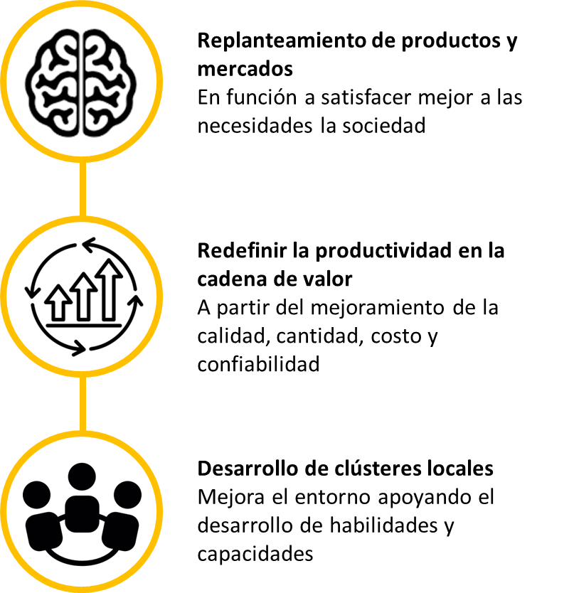
Figura 1: Formas de crear valor compartido. Adaptado a partir de Porter (2011)

  - Problemática Específica: Minera Au-Cu

Minera Au-Cu opera una mina a tajo abierto con más de 25 años de experiencia en procesamiento de óxidos para producción de oro doré. La empresa se encuentra en proceso de transformación de sus operaciones metalúrgicas, migrando de pilas de lixiviación hacia procesos de autoclave y flotación para recuperar cobre, lo que incrementará significativamente la demanda de cal y caliza.

Actualmente, la empresa requiere 120,000 toneladas anuales de cal (40% gruesa, 60% fina), abastecidas mediante su planta Calcita (33%), tercerización con Cementos Nacional (50%), y compras a productores locales (17%). La proyección a 20 años indica una demanda sostenida de 260,000 toneladas anuales, incluyendo el nuevo requerimiento de piedra caliza para los procesos de recuperación de cobre.

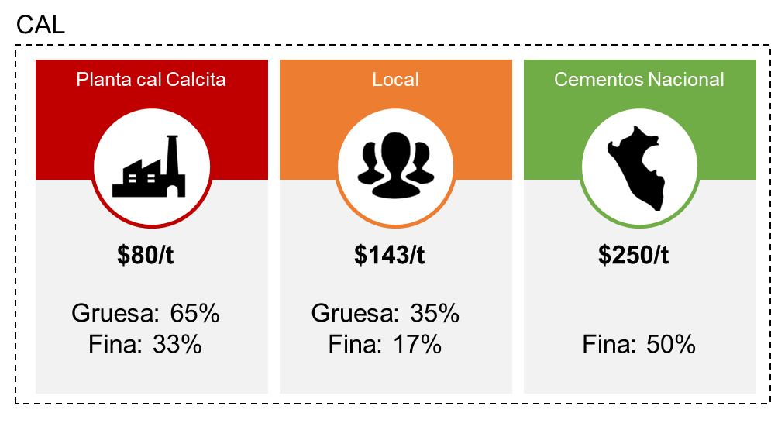
Figura 2: Necesidad actual de Cal – Proyecto Minero

La percepción negativa de las comunidades hacia el proyecto, generada por demandas históricas insatisfechas, beneficios percibidos limitados y bajo nivel de empleo local directo, representa un riesgo significativo para la continuidad operativa. Un escenario conservador estima que el mantenimiento del conflicto podría llevar a la paralización de la planta Calcita y la cantera, incrementando costos unitarios y reduciendo oportunidades de empleo local.

  - Oportunidad de Desarrollo de Clúster

La región donde opera Minera Au-Cu se posiciona como la cuarta productora nacional de caliza, con 43 depósitos identificados (INGEMMET, 2020) y 12 empresas locales especializadas en cal y caliza concentradas en el Distrito A. Esta configuración, junto con la demanda sostenida de 260,000 toneladas anuales durante 20 años, presenta una oportunidad única para desarrollar un clúster regional que beneficie tanto a la empresa como a las comunidades locales.

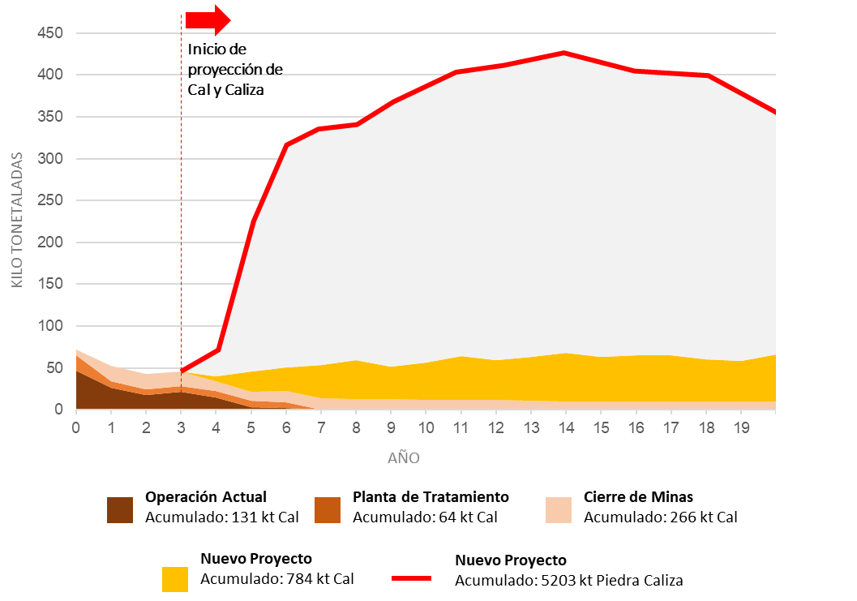
Figura 3: Proyección de consumo de Cal y Caliza en las operaciones

2. Objetivos

2.1 Objetivo General

Diseñar e implementar un modelo que permita medir cuantitativamente la generación de valor compartido en el abastecimiento de cal y caliza en el análisis de escenarios establecidos por Minera Au-Cu. Se busca proporcionar a la empresa una herramienta que le permita seleccionar la estrategia de abastecimiento con el mayor potencial de generación de valor compartido.

2.2 Objetivos Específicos

2.2.1 Dimensión Económica: Determinar el impacto económico de la estrategia de valor compartido en el abastecimiento de cal y caliza en los diversos escenarios establecidos por la empresa Au-Cu, mediante indicadores financieros que incluyan Free Cash Flow, Valor Actual Neto, Tasa Interna de Retorno, Índice de Rentabilidad y All-In Sustaining Cost.

2.2.2 Dimensión Social: Determinar el impacto social de la estrategia de valor compartido en el abastecimiento de cal y caliza, evaluando la concentración geográfica de proveedores locales, el desarrollo de conocimientos y habilidades en la comunidad, y la capacidad innovadora del clúster regional.

2.2.3 Dimensión Ambiental: Determinar el impacto ambiental de la estrategia de valor compartido en el abastecimiento de cal y caliza, midiendo la implementación de economía circular y el uso eficiente de energía a través de la optimización del transporte y reutilización de materiales.

2.2.4 Integración de Dimensiones: Determinar un indicador agregado de valor que permita integrar las mediciones de valor económico, social y ambiental mediante técnicas de normalización y ponderación que faciliten la toma de decisiones estratégicas.

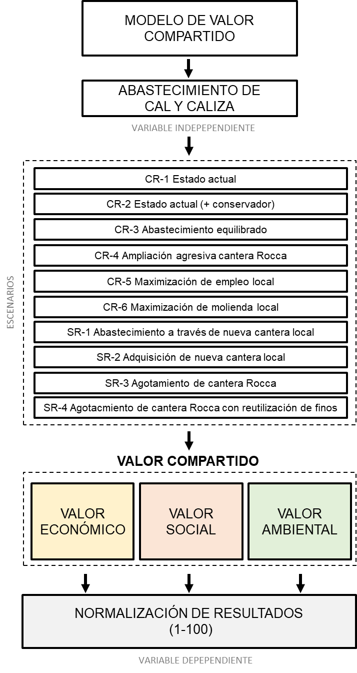
Figura 4: Modelo gráfico de relación entre variables

3. Metodología y Recolección de Datos

3.1 Diseño de Investigación

Esta investigación se caracteriza como aplicada, con enfoque mixto cuantitativo-cualitativo, de tipo correlacional y de carácter asincrónico. El estudio abarca un horizonte temporal de 21 años, utilizando datos históricos desde 2020 y proyecciones hasta 2041.

El enfoque cuantitativo incorpora características del proceso de producción de cal y caliza, facturación de contratistas locales y requerimientos operativos de las plantas de Minera Au-Cu. El componente cualitativo incluye la asignación de puntuaciones a escenarios en aspectos ambientales y sociales, analizando realidades subjetivas que influyen en la generación de valor compartido.

3.2 Marco Conceptual de Variables

La investigación se sustenta en el modelo de valor compartido de Porter y Kramer (2011), específicamente en el desarrollo de clústeres locales. Se identificaron tres variables principales para la definición de escenarios:

Cantera Rocca: Activo de Minera Au-Cu para extracción de piedra caliza con capacidad actual y potencial de expansión.

Planta Calcita: Instalación de procesamiento con capacidad de 35 ktpy que transforma piedra caliza en cal mediante calcinación.

Sistema de Molienda: Molino de bolas propuesto para transformar cal gruesa en cal fina, incrementando flexibilidad de abastecimiento local.

3.3 Definición y Operacionalización de Escenarios

Se definieron 10 escenarios alternativos clasificados en dos categorías principales:

Con Cantera Rocca (CR): 6 escenarios que mantienen la operación de la cantera propia
- CR-1: Estado actual
- CR-2: Estado actual (más conservador)
- CR-3: Abastecimiento equilibrado
- CR-4: Ampliación agresiva cantera Rocca
- CR-5: Maximización de empleo local
- CR-6: Maximización de molienda local

Sin Cantera Rocca (SR): 4 escenarios que contemplan el agotamiento o cierre de la cantera
- SR-1: Abastecimiento a través de nueva cantera local
- SR-2: Adquisición de nueva cantera local
- SR-3: Agotamiento de cantera Rocca
- SR-4: Agotamiento de cantera Rocca con reutilización de finos

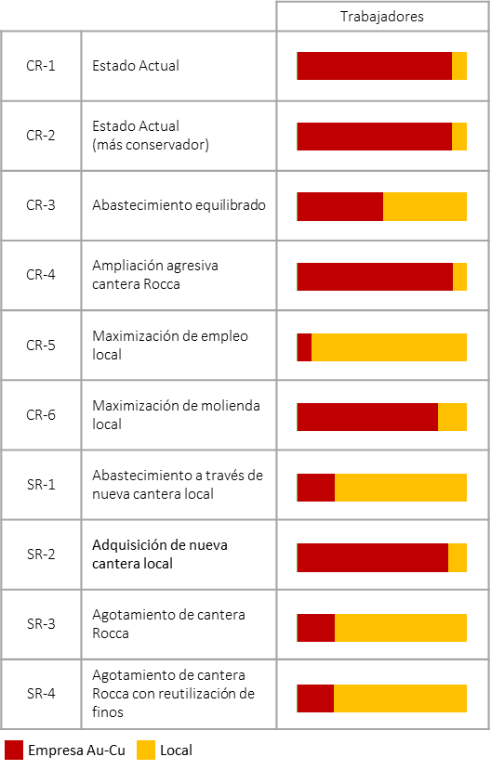
Figura 5: Escenarios según origen de cal y piedra caliza

3.4 Metodología de Optimización

Se implementó programación lineal utilizando Excel Solver para optimizar los costos operativos de cada escenario. La función objetivo busca minimizar los costos totales sujeto a restricciones de:

- Demanda anual de cal fina, cal gruesa y piedra caliza
- Capacidad máxima de producción de la Planta Calcita (65,000 t/año)
- Capacidad del molino de bolas (66,000 t/año)
- Disponibilidad de proveedores locales
- Recursos disponibles en Cantera Rocca

3.5 Sistema de Indicadores

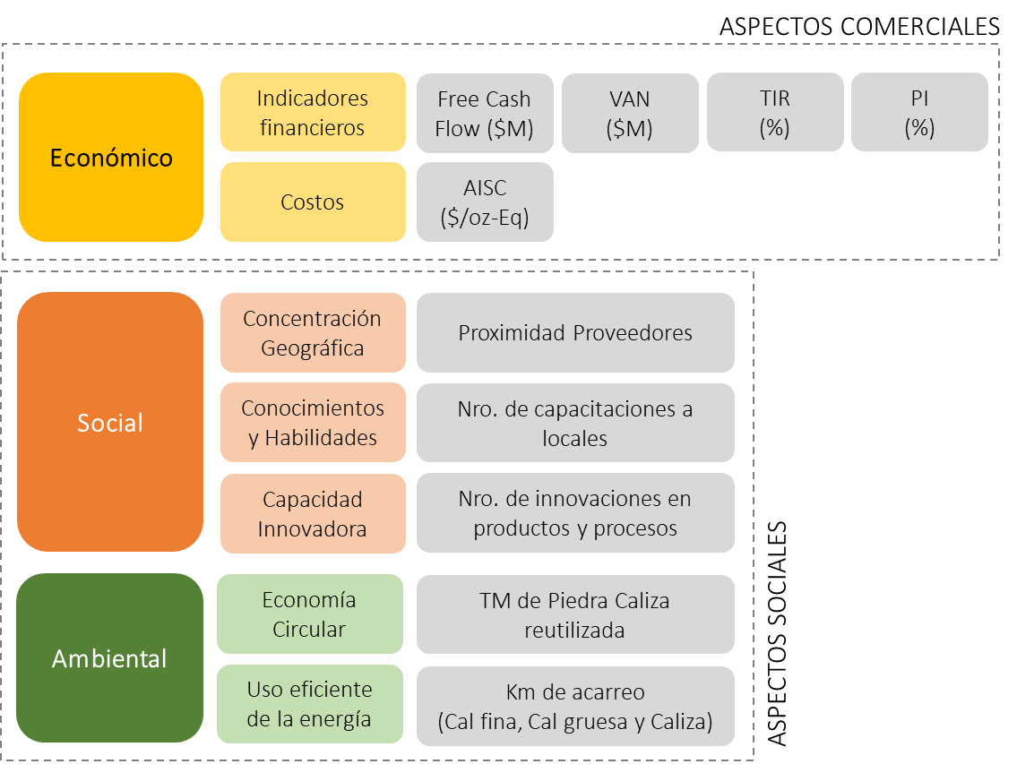
Figura 6: Indicadores de creación de valor compartido

3.5.1 Dimensión Económica Basado en Porter et al. (2012), se consideraron cinco indicadores financieros clave:

- Free Cash Flow (FCF): Efectivo disponible después de cumplir obligaciones operativas y de capital
- Valor Actual Neto (VAN): Valor presente de flujos futuros descontados al 8.5%
- Tasa Interna de Retorno (TIR): Rendimiento porcentual de la inversión
- Índice de Rentabilidad (PI): Relación beneficio-costo ajustada al riesgo
- All-In Sustaining Cost (AISC): Costo integral por onza equivalente producida

3.5.2 Dimensión Social Siguiendo el marco de desarrollo de clústeres de Porter (2011), se evaluaron tres aspectos:

- Concentración Geográfica: Porcentaje de empleados locales en la cadena de valor
- Conocimientos y Habilidades: Número de capacitaciones técnicas y de gestión
- Capacidad Innovadora: Diversificación de productos (cal fina, gruesa, piedra caliza)

3.5.3 Dimensión Ambiental Basado en Ludeke-Freund et al. (2016), se consideraron dos indicadores:

- Economía Circular: Toneladas de piedra caliza reutilizada (desmonte y finos)
- Uso Eficiente de Energía: Kilómetros acumulados de transporte por producto

3.6 Técnicas de Normalización y Análisis
Se aplicó normalización min-max según Han et al. (2023) para estandarizar todas las variables en una escala de 0 a 100. El proceso incluyó:

- Binning: Agrupamiento de datos en intervalos iguales para reducir efectos de valores atípicos
- Discretización: Clasificación de variables en 5 rangos equidistantes
- Ponderación: Asignación de pesos iguales dentro de cada dimensión (20% económico, 33.33% social, 25% ambiental)
- Ranking: Ordenamiento final basado en desempeño promedio integrado

3.7 Fuentes de Información

Fuentes Primarias:
- Datos operativos y financieros de Minera Au-Cu (2019-2023)
- Información de costos OPEX y CAPEX por escenario
- Capacidades de producción y restricciones operativas
- Proyecciones de demanda de cal y caliza (2024-2041)

Fuentes Secundarias:
- Literatura académica sobre valor compartido y teoría de clústeres
- Estadísticas del Ministerio de Energía y Minas (MINEM)
- Información de mercado de productores locales
- Datos del Instituto Geológico Minero y Metalúrgico (INGEMMET)

4. Presentación de Resultados

4.1 Resultados por Dimensión

4.1.1 Dimensión Económica
Los aspectos económicos para evaluar son: Free Cash Flow (CFCF US$M), Valor actual neto (VAN US$M), Tasa interna de retorno (TIR %), PI, All In Sustaining cost (AISC $/oz Eq) basado en los resultados del Capex y Opex por escenario. Los resultados obtenidos se resumen en la siguiente tabla:
Tabla 1: Resultados Dimensión Económica
Escenario | FCF (US$M) | VAN (US$M) | TIR (%) | PI (%) | AISC ($/oz-Eq)
CR-1 | 575 | 25 | 9.2 | 4 | 544
CR-2 | 575 | 25 | 9.2 | 4 | 544
CR-3 | 576 | 26 | 9.2 | 4 | 542
CR-4 | 567 | 20 | 9.1 | 3 | 555
CR-5 | 574 | 25 | 9.2 | 4 | 544
CR-6 | 546 | 14 | 8.9 | 2 | 554
SR-1 | 539 | 14 | 8.9 | 2 | 548
SR-2 | 561 | 20 | 9.1 | 3 | 551
SR-3 | 410 | -21 | 7.8 | -3 | 551
SR-4 | 539 | 13 | 8.9 | 2 | 550

La corrida de programación lineal tiene por objetivo hallar el punto de equilibrio para minimizar los costos Opex por cada escenario. Cada escenario considera costos unitarios diferentes, y de acuerdo con la selección de fuente de material, se requiere hallar el tonelaje máximo para tener el menor costo operativo para cal y caliza.
El Escenario CR-3 presenta el mejor desempeño económico con FCF 576M$, VAN de 26 M$ y AISC más bajo de 542 $/oz-Eq.

4.1.2 Dimensión Social
Según conceptos desarrollados sobre el valor compartido en la dimensión social en el capítulo de marco conceptual se consideran los siguientes indicadores: Concentración geográfica (proximidad de proveedores locales), Conocimientos y Habilidad (Nro. de capacitaciones de gestión y técnicas) y Capacidad Innovadora (Nro. de innovaciones en productos) A continuación, se muestra la tabla de indicadores y resultados.

Tabla 2: Resultados Dimensión Social
Escenario | Empleados Au-Cu | Empleados Locales | % Local | Capacitaciones | Productos
CR-1 | 7,530 | 1,261 | 14% | 650 | 1
CR-2 | 7,530 | 1,261 | 14% | 650 | 1
CR-3 | 4,121 | 7,917 | 66% | 14,137 | 3
CR-4 | 7,610 | 1,143 | 13% | 589 | 2
CR-5 | 769 | 14,426 | 95% | 27,154 | 3
CR-6 | 6,843 | 2,629 | 28% | 1,354 | 2
SR-1 | 2,223 | 11,600 | 84% | 19,295 | 3
SR-2 | 7,610 | 1,143 | 13% | 589 | 2
SR-3 | 2,223 | 11,600 | 84% | 19,295 | 3
SR-4 | 2,124 | 11,299 | 84% | 18,693 | 3

El Escenario CR-5 maximiza el empleo local (95%), mientras CR-3 mantiene balance con 66% de participación local.

4.1.3 Dimensión Ambiental
Según conceptos desarrollados sobre el valor compartido en la dimensión ambiental en el capítulo de marco conceptual se consideran los siguientes indicadores: Economía Circular (Toneladas de piedra caliza reutilizada) y Uso eficiente de la energía (kilómetros de acarreo para cal final, cal gruesa y piedra caliza). A continuación, se muestra la tabla de indicadores y resultados.
Tabla 3: Resultados Dimensión Ambiental
Escenario | Caliza Reutilizada (t) | Acarreo Caliza (km) | Acarreo Cal Fina (km) | Acarreo Cal Gruesa (km)
CR-1 | 4,422,924 | 515,858 | 1,725,388 | 25,644
CR-2 | 4,422,924 | 515,858 | 1,725,388 | 25,644
CR-3 | 4,422,924 | 5,411,981 | 1,455,399 | 14,201
CR-4 | 4,422,924 | 515,858 | 1,455,399 | 14,201
CR-5 | 4,422,924 | 5,983,955 | 1,443,956 | 25,644
CR-6 | 4,422,924 | 515,858 | 1,014,057 | 46,306
SR-1 | 4,422,924 | 8,952,471 | 1,014,057 | 46,306
SR-2 | 4,422,924 | 924,814 | 1,443,956 | 25,644
SR-3 | 4,422,924 | 13,344,962 | 1,014,057 | 46,306
SR-4 | 4,615,781 | 8,650,392 | 1,014,057 | 46,306

Los escenarios CR (con cantera Rocca) mantienen menores distancias de transporte que los SR (sin cantera Rocca), optimizando la eficiencia energética.

4.2 Resultados Integrados Normalizados

Aplicando la metodología de normalización min-max, los resultados integrados en escala 0-100 son:
Tabla 4: Resultados Integrados Normalizados
Escenario | Económico | Social | Ambiental
CR-1 | 97.5 | 8.3 | 62.5
CR-2 | 97.5 | 8.3 | 62.5
CR-3 | 100.0 | 75.0 | 68.8
CR-4 | 75.0 | 25.0 | 75.0
CR-5 | 95.0 | 100.0 | 62.5
CR-6 | 65.0 | 33.3 | 62.5
SR-1 | 75.0 | 91.7 | 50.0
SR-2 | 80.0 | 25.0 | 68.8
SR-3 | 7.5 | 91.7 | 37.5
SR-4 | 67.5 | 91.7 | 50.0

4.3 Ranking Final y Análisis de Sensibilidad

Dentro de los escenarios con cantera propia, considerando los resultados combinados económicos, sociales y ambientales, el mejor escenario es el Escenario CR-3. Mientras que el mejor escenario sin cantera propia es el Escenario SR-1.

Tabla 5: Ranking de Resultados
ID | Ranking
ID | Económico | Social | Ambiental | Ranking (Promedio)
CR-1 | 2 | 5 | 3 | 3.3
CR-2 | 2 | 5 | 3 | 3.3
CR-3 | 1 | 2 | 2 | 1.7
CR-4 | 5 | 4 | 1 | 3.3
CR-5 | 4 | 1 | 3 | 2.7
CR-6 | 6 | 3 | 3 | 4.0
SR-1 | 2 | 1 | 2 | 1.7
SR-2 | 1 | 4 | 1 | 2.0
SR-3 | 4 | 1 | 4 | 3.0
SR-4 | 3 | 1 | 2 | 2.0

Considerando la viabilidad económica como factor crítico, el Escenario CR-3 emerge como la opción más equilibrada, combinando excelente desempeño económico (ranking #1) con alto impacto social (ranking #2) y ambiental (ranking #2).

El análisis de sensibilidad revela que los escenarios SR presentan mayor vulnerabilidad económica, particularmente el SR-3 que genera VAN negativo. La inversión en molino de bolas (3.7 M$) se justifica económicamente en todos los escenarios con alta participación local.

5. Conclusiones

5.1 Cumplimiento de Objetivos

La investigación logró desarrollar exitosamente un modelo cuantitativo para medir la generación de valor compartido en el abastecimiento de cal y caliza. Se cumplieron todos los objetivos específicos:

Dimensión Económica: Se determinó que el Escenario CR-3 (Abastecimiento equilibrado) presenta el mejor desempeño económico integral, con VAN de 26 M$, TIR de 9.2% y AISC de 542 $/oz-Eq, superando consistentemente el rendimiento mínimo requerido del 8.5%.

Dimensión Social: Se identificó que aunque el Escenario CR-5 (Maximización de empleo local) maximiza el impacto social con 95% de participación local y 27,154 capacitaciones, el CR-3 mantiene un balance óptimo sustentable con 66% de participación local y 14,137 capacitaciones.

Dimensión Ambiental: El análisis reveló que el Escenario CR-4 (Ampliación agresiva) optimiza los aspectos ambientales minimizando distancias de transporte, mientras que todos los escenarios mantienen niveles similares de reutilización de materiales (≈4.4 Mt).

Integración de Dimensiones: Se desarrolló exitosamente un indicador agregado mediante normalización min-max que permite comparación objetiva entre escenarios, confirmando que el CR-3 representa la opción más equilibrada para la creación de valor compartido.

5.2 Hallazgos Principales

5.2.1 Importancia de la Evaluación Integrada

Los resultados demuestran empíricamente que evaluar una sola dimensión de manera aislada puede llevar a decisiones estratégicas subóptimas. Ningún escenario maximiza simultáneamente todos los aspectos, validando la hipótesis de la necesidad de un enfoque integrado para la creación auténtica de valor compartido.

5.2.2 Viabilidad del Clúster Regional

El estudio confirma la viabilidad técnica y económica de desarrollar un clúster de cal y caliza en la región, aprovechando la concentración de 12 empresas locales en el Distrito A, los 43 depósitos de caliza identificados, y la demanda sostenida de 260,000 toneladas anuales durante 20 años.

5.2.3 Equilibrio Óptimo para Sostenibilidad

El Escenario CR-3 emerge como la estrategia recomendada, equilibrando eficientemente la participación local (66%) con la viabilidad económica de largo plazo, requiriendo una inversión CAPEX moderada de 10.38 M$ y generando beneficios sostenibles para todas las partes interesadas.

5.3 Contribuciones Metodológicas

5.3.1 Modelo de Medición Cuantitativa

Se desarrolló un modelo metodológico reproducible que integra programación lineal, normalización de datos y técnicas de ranking para evaluar cuantitativamente estrategias de valor compartido en contextos de industrias extractivas.

5.3.2 Framework de Indicadores Específicos

Se estableció un conjunto validado de indicadores específicos para cada dimensión, adaptados al contexto de la industria minera y replicable en otros proyectos similares del sector extractivo.

5.4 Limitaciones y Recomendaciones Futuras

La investigación presenta limitaciones en cuanto a la ponderación equitativa de variables y la exclusión de factores geopolíticos. Se recomienda para futuras investigaciones desarrollar análisis de sensibilidad para diferentes ponderaciones, incorporar evaluación de riesgos de monopolio de mercado local, y extender el modelo a otros insumos críticos de operaciones mineras.

5.5 Implicaciones Estratégicas

Para Minera Au-Cu, la implementación del Escenario CR-3 permitirá optimizar la cadena de valor, reducir riesgos de abastecimiento y mejorar sustancialmente la relación con comunidades locales. Para la industria minera, el modelo proporciona un marco metodológico para evaluar estrategias de valor compartido. Para el desarrollo regional, el fortalecimiento del clúster puede generar efectos multiplicadores significativos en la economía local.

Esta investigación demuestra que la creación de valor compartido no es solamente un concepto teórico, sino una estrategia práctica implementable que puede generar beneficios tangibles y medibles tanto para las empresas como para las comunidades, contribuyendo al desarrollo de una minería más responsable y sostenible.

Referencias Bibliográficas

Altenburg, T. (1999). How to promote clusters: Policy experiences from Latin America. World Development, 27(9), 1693-1713.

Arena, M., Azzone, G., & Piantoni, G. (2020). Shared value creation during site decommissioning: A case study from the energy sector. Journal of Cleaner Production, 251, 119587.https://doi.org/10.1016/j.jclepro.2019.119587

Azmat, F., Fujimoto, Y., & Subramaniam, N. (2019). Revisiting the concept of shared value in developing countries: Towards an organisational framework. Social Business, 9(3), 205-226. https://doi.org/10.1362/204440819X15633617555867

Banco Mundial. (2005). Riqueza y Sostenibilidad: Dimensiones Sociales y Ambientales de la Minería en el Perú. https://documentos.bancomundial.org/es/publication/documents-reports/documentdetail/410671468079729976/resumen-ejecutivo

Bao, C., & Blanco, S. (2014). Modelos de formación de clústeres industriales: revisión de las ideas que los sustentan. Revista Galega de Economía, 23(2), 179-198.

Becerra-Vicario, R., León-Gómez, A., Gutiérrez-Ruiz, A., & Fernández-Gámez, M. (2020). Sustainable development through Corporate Social Responsibility, Corporate Philanthropy and Creating Shared Value. Technium Social Sciences Journal, 10, 291-298. https://doi.org/10.47577/tssj.v10i1.1325

Börjeson, L., Höjer, M., Dreborg, K., Ekvall, T., & Finnveden, G. (2006). Scenario types and techniques: Towards a user's guide. Futures, 38(7), 723-739.

Chester, B., Fenwick, E., & Summers, V. (2015). Limestone and Lime—Important Differences. Quirky Science. https://www.quirkyscience.com/important-differences-between-lime-and-limestone/

De Los Reyes, G., Scholz, M., & Smith, N. C. (2017). Beyond the "Win-Win": Creating Shared Value Requires Ethical Frameworks. California Management Review, 59(2), 142-167.

Enright, M. (1996). Regional Clusters and Economic Development: A Research Agenda. En U.H. Staber, N.V. Schaefer & B. Sharma (Eds.), Business Networks: Prospects for Regional Development (pp. 190-213). Walter de Gruyter.

EYGM Limited. (2021). Los 10 principales riesgos y oportunidades de minería y metales en 2022. https://assets.ey.com/content/dam/ey-sites/ey-com/es_cl/webcast/2021/12/ey-chile-business-risks-2022.pdf

Fraser, J., Kunz, N. C., & Batdorj, B. (2019). Can mineral exploration projects create and share value with communities? A case study from Mongolia. Resources Policy, 63, 101455. https://doi.org/10.1016/j.resourpol.2019.101455
Godet, M. (2003). La caja de herramientas de la prospectiva estratégica (4ta ed.). Grupo de Desarrollo Económico de la Región Centro Occidente.

Gurau, M. A. (2012). The use of profitability index in economic evaluation of industrial investment projects. Theoretical and Applied Economics, 6(1), 55-58.

Hamilton, A., & Preston, P. (2018). Shared Value Measurement. https://philpreston.com.au/wp-content/uploads/2018/09/sv-measurement-resource-hamilton-preston-may18-final.pdf

Han, J., Pei, J., & Tong, H. (2023). Data Mining: Concepts and Techniques (4ta ed.). Elsevier Inc.
Harrir, M. (2022). Optimization of transport costs and CO2 emissions reduction policies in a continuous cycle supply chain: case study. E3S Web of Conferences, 336, 00060. https://doi.org/10.1051/e3sconf/202233600060

INGEMMET. (2020). Depósitos de Caliza en el Perú. Instituto Geológico Minero y Metalúrgico.

Jackson, I., & Limbrick, L. (2019). Creating shared value in an industrial conurbation: Evidence from the North Staffordshire ceramics cluster. Strategic Change, 28(2), 133-138. https://doi.org/10.1002/jsc.2254

Jin, C-H. (2018). The effects of creating shared value (CSV) on the consumer self–brand connection: Perspective of sustainable development. Corporate Social Responsibility and Environmental Management, 25(6), 1246-1257. https://doi.org/10.1002/csr.1635

Juhász, L. (2011). Net present value versus internal rate of return. Economics and Sociology, 4(1), 46-53.

Julca, D. (2022). La economía circular en la minería peruana. Comisión Económica para América Latina y el Caribe (CEPAL).

Laudal, T. (2018). Measuring shared value in multinational corporations. Social Responsibility Journal, 14(4), 917-933. https://doi.org/10.1108/SRJ-08-2017-0169

Ludeke-Freund, F., Massa, L., Bocken, N., Brent, A., & Musando, J. (2016). Business Models for shared value: Main report. Network for Business Sustainability.

Ministerio de Energía y Minas. (2022). Anuario Minero 2022. MINEM.

Moore, T., & Mirzaei, A. (2016). The Impact of the Global Financial Crisis on Industry Growth. The Manchester School, 84(2), 159-180. https://doi.org/10.1111/manc.12090

Nashchekina, O., Nwafor, F., & Tymoshenkov, I. (2020). Aligning the Interests of Business and Society: Shared Value, Integrated Value, And Corporate Social Responsibility. Bìznes Inform, 10(513), 349-361. https://doi.org/10.32983/2222-4459-2020-10-349-361

Navarrete, J., Montoya, L., & Montoya, I. (2009). Clústeres como un modelo en el desarrollo de los negocios electrónicos. INNOVAR Revista de Ciencias Administrativas y Sociales, 19(34), 35-52.
Observatorio de Conflictos Mineros de América Latina. (2022). Conflictos Mineros en Perú. https://mapa.conflictosmineros.net/ocmal_db-v2/conflicto/lista/02034800

Porter, M., & Kramer, M. (2011). Creating Shared Value. Harvard Business Review, 89(1-2), 62-77.
Porter, M., Hills, G., Pfitzer, M., Patscheke, S., & Hawkins, E. (2012). Measuring Shared Value: How to unlock Value by linking social and Business Results. FSG.

Purba, A., Sukoharsono, E., & Hariadi, B. (2020). Meaningful practice creating shared value as a contribute to sustainable development goals. International Journal of Research in Business and Social Science, 9(7), 222-232. https://doi.org/10.20525/ijrbs.v9i7.934

Rosenfeld, S. (1997). Bringing Business Clusters Into the Mainstream of Economic Development. European Planning Studies, 5(1), 3-23.

Sáenz, C. (2018). The context in mining projects influences the corporate social responsibility strategy to earn a social licence to operate: A case study in Peru. Corporate Social Responsibility and Environmental Management, 25(4), 554-564. https://doi.org/10.1002/csr.1478

Sáenz, C. (2019). Creating shared value using materiality analysis: Strategies from the mining industry. Corporate Social Responsibility and Environmental Management, 26(6), 1351-1360. https://doi.org/10.1002/csr.1751

Saxenian, A. (1994). Regional Advantage: Culture and Competition in Silicon Valley and Route 128. Harvard University Press.

Smith, J., Bradford, J., & Gallegos, A. (2023). The global crux of the energy transition: Making sure everyone benefits from the coming mining boom. Real Clear Energy. https://www.realclearenergy.org/articles/2023/02/19/the_global_crux_of_the_energy_transition_making_sure_everyone_benefits_from_the_coming_mining_boom_882436.html

Wieland, J. (2017). Creating Shared Value – Concepts, Experience, Criticism. Springer.
Yapo, A. G., & Camm, T. W. (2017). All-In Sustaining Cost Analysis: Pros and Cons. Montana Tech Digital Commons.

Yeo, H.-J. (2018). Role of free cash flows in making investment and dividend decisions: The case of the shipping industry. Asian Journal of Shipping and Logistics, 34(2), 113-118. https://doi.org/10.1016/j.ajsl.2018.06.007

AUTORIZACIÓN DE PARTICIPACIÓN

Yo (Nombre completo), (cargo), (Nombre de la empresa o institución educativa); autorizo que el trabajo
titulado “____________________” presentado por el autor (nombre completo) y coautores (nombres completos) sea presentado en el concurso del Premio Nacional de Minería del evento PERUMIN 37 Convención Minera en las fechas del 22 al 26 de setiembre del 2025 en la ciudad de Arequipa.

___________
Firma
DNI/Pasaporte
Fecha

Nota:
Esta autorización se entrega solo en el caso de que el participante se presente de manera independiente y
el trabajo implique el desarrollo en el marco de una empresa o institución. La indicada autorización deberá
ser entregada en hoja membretada.

